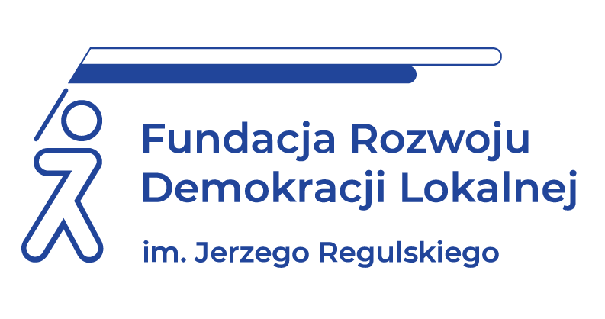
SZKOLENIE ON LINE
20 października 2022 r.
RACHUNKOWOŚĆ I ZARZĄDZANIE FINANSAMI WSPÓLNOTY MIESZKANIOWEJ
WAŻNE INFORMACJE O SZKOLENIU:
W trakcie proponowanego szkolenia omówimy główne założenia ustawy o własności lokali i wynikające z niej konsekwencje dla prowadzenia ewidencji księgowej wspólnot mieszkaniowych. Przedstawimy wszystkie możliwe sposoby prowadzenia księgowości wspólnot mieszkaniowych. Przeanalizujemy również zagadnienia z zakresu opodatkowania wspólnot w zakresie podatku dochodowego od osób prawnych oraz podatku VAT. Omawiane podczas zajęć zagadnienia zostaną podparte linią orzecznictwa oraz interpretacji podatkowych.

CELE I KORZYŚCI:
- Zdobycie, uzupełnienie i uporządkowanie wiedzy z zakresu rachunkowości i ewidencji księgowej we wspólnotach mieszkaniowych.
- Usystematyzowanie i poszerzenie praktycznej wiedzy z zakresu finansów i rozliczeń okresowych wspólnot mieszkaniowych.
- Omówienie najczęściej pojawiających się wątpliwości i nieprawidłowości w zakresie prowadzenia księgowości wspólnot i podanie sposobu ich rozwiązania.
- Poznanie odpowiedzi na najczęściej pojawiające się w codziennej pracy pytania związane z tematyką zajęć.

PROGRAM:
- Obowiązki rejestracyjne wspólnot mieszkaniowych:
- Podstawy prawne funkcjonowania wspólnot mieszkaniowych.
- Obowiązki rejestracyjne: Urząd Statystyczny, Urząd Skarbowy, ZUS.
- Wspólnoty mieszkaniowe jako podatnicy podatku dochodowego i podatku od towarów i usług.
- Księgowość wspólnot mieszkaniowych na podstawie ustawy o własności lokali:
- Cel prowadzenia obowiązkowej ewidencji pozaksięgowej.
- Ewidencja pozaksięgowa przychodów i kosztów zarządu nieruchomością wspólną, zaliczek, rozliczeń oraz innych tytułów na rzecz nieruchomości wspólnej.
- Prezentacja sprawozdania finansowego na podstawie ustawy o własności lokali.
- Rachunkowość wspólnot mieszkaniowych prowadzących księgi rachunkowe zgodnie z ustawą o rachunkowości:
- Teoria rachunkowości – zagadnienia ogólne, polityka rachunkowości.
- Sprawozdania finansowe wspólnot mieszkaniowych – jednostka mikro.
- Sprawozdania finansowe wspólnot mieszkaniowych sporządzone na podstawie ustawy o rachunkowości.
- Przykładowy plan kont wspólnot mieszkaniowych.
- Najczęściej występujące operacje księgowe wspólnot mieszkaniowych – dekretacja.
- Ewidencja środków trwałych i wartości niematerialnych i prawnych.
- Fundusze specjalne wspólnot mieszkaniowych.
- Rozrachunki wspólnot mieszkaniowych.
- Zamknięcie ksiąg rachunkowych wspólnot mieszkaniowych:
- Przygotowanie do zamknięcia ksiąg rachunkowych.
- Zamknięcie ksiąg rachunkowych wspólnoty mieszkaniowej.
- Rozliczenia roczne wspólnot mieszkaniowych
- Rozliczenia świadczeń medialnych wspólnot mieszkaniowych:
- Rozliczenie kosztów dostarczania gazu.
- Koszt centralnego ogrzewania i podgrzania wody.
- Rozliczenie kosztów dostarczania wody i odprowadzania ścieków.
- Pozostałe rozliczenia – wywóz nieczystości stałych.
- Opłaty i bieżące rozliczenia wspólnot mieszkaniowych:
- Roczne rozliczenia wspólnot mieszkaniowych.
- Wyznaczenie wysokości zaliczek.
- Plan gospodarczy wspólnot mieszkaniowych:
- Dane do opracowania planu gospodarczego.
- Sporządzanie planu gospodarczego.
- Zakres rzeczowy planu gospodarczego.
- Zmiany planu gospodarczego.
- Kalkulowanie opłat zaliczkowych na utrzymanie nieruchomości wspólnej.
- Okresowe zebrania wspólnot mieszkaniowych:
- Tryb zwołania zebrań wg ustawy o własności lokali.
- Tryb głosowania uchwał.
- Podsumowanie pracy zarządcy nieruchomości.
- Przebieg zebrania wspólnoty.
- Przygotowanie i prezentacja materiałów na zebraniu.
- Uchwały i listy do głosowania.

ADRESACI:
Szkolenie kierujemy do księgowych, członków zarządów wspólnot mieszkaniowych, administratorów wspólnot mieszkaniowych oraz innych osób zainteresowanych tematyką szkolenia.

PROWADZĄCY:
Anna Król-Błażejewska - Doświadczony księgowy przedsiębiorstw, jednostek sektora publicznego, organizacji pozarządowych. Specjalizuje się w zagadnieniach zwianych ze środkami trwałymi: ewidencja, wycena, amortyzacja, ulepszenia i remonty, budowa środków trwałych oraz rozliczanie inwestycji. Wykładowca licznych szkoleń z zakresu rachunkowości i podatków. Autorka publikacji z zakresu rachunkowości przedsiębiorstw, jednostek administracji publicznej i organizacji pozarządowych. Właścicielka biura rachunkowego od 1996 r.
INFORMACJE ORGANIZACYJNE
I KARTA ZGŁOSZENIA
Rachunkowość i zarządzanie finansami wspólnoty mieszkaniowej
 | Szkolenie będziemy realizowali w formie webinarium on line.
 |  | 20 października 2022 r. |  |  |  |  | Szkolenie w godzinach 10:00 – 15:00
 | Cena: 349 PLN netto/os. przy zgłoszeniu do 20 września, 389 PLN pod 20 września. Udział w szkoleniu zwolniony z VAT w przypadku finansowania szkolenia ze środków publicznych.
CENA zawiera: |  |  | udział w profesjonalnym szkoleniu on-line,  materiały szkoleniowe w wersji elektronicznej,  certyfikat ukończenia szkolenia, możliwość konsultacji z trenerem.
DANE DO KONTAKTU: |  |  | Fundacja Rozwoju Demokracji Lokalnej, Świętokrzyskie Centrum  ul. Sienkiewicza 78, IV piętro, 25-501 Kielce  tel. 41 344 66 30, 730-696-423, centrum@frdl.kielce.pl
DANE UCZESTNIKA ZGŁASZANEGO NA SZKOLENIE
Nazwa i adres nabywcy
(dane do faktury)
Nazwa i adres odbiorcy
NIP |  |  |  |  |  |  |  | Telefon
- Imię i nazwisko uczestnika, stanowisko,
E-MAIL i TEL. DO KONTAKTU
- Imię i nazwisko uczestnika, stanowisko,
E-MAIL i TEL. DO KONTAKTU
Oświadczam, że szkolenie dla ww. pracowników jest kształceniem zawodowym finansowanym w całości lub co najmniej 70% ze środków publicznych (proszę zaznaczyć właściwe) |  |  |  |  |  |  |  |  | TAK ☐ NIE ☐
Proszę o przesłanie faktury i certyfikatu na adres mailowy:
……………………………………………………………
Dokonanie zgłoszenia na szkolenie jest równoznaczne z zapoznaniem się i zaakceptowaniem regulaminu szkoleń Fundacji Rozwoju Demokracji Lokalnej zamieszczonym na stronie Organizatora www.frdl-lodz.pl oraz zawartej w nim Polityce prywatności i ochrony danych osobowych.
Zgłoszenia prosimy przesyłać do 17 października 2022 r.
UWAGA Liczba miejsc ograniczona. O udziale w szkoleniu decyduje kolejność zgłoszeń. Zgłoszenie na szkolenie musi zostać potwierdzone przesłaniem do Ośrodka karty zgłoszenia. Brak pisemnej rezygnacji ze szkolenia najpóźniej na trzy dni robocze przed terminem jest równoznaczny z obciążeniem Państwa należnością za szkolenie niezależnie od przyczyny rezygnacji. Płatność należy uregulować przelewem na podstawie wystawionej i przesłanej FV.

Podpis osoby upoważnionej ____________________________________

